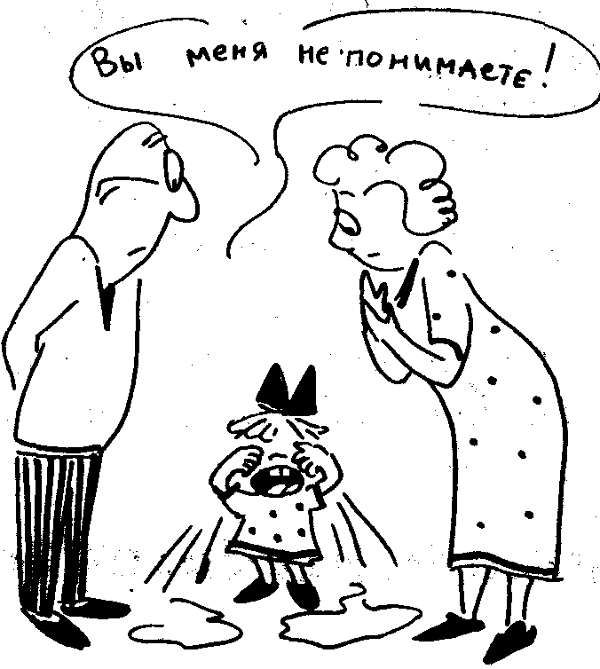

Трудности поведения в 7 лет:
как отличить кризис от непослушания и что делать.
Составила:
Педагог-психолог Гурьева Е.А


Кризис 7 лет — это важный и закономерный этап взросления, связанный с переходом от дошкольного к школьному возрасту.
Ребенок сталкивается с новыми требованиями и социальной ролью ученика, что вызывает изменения в его поведении и мироощущении. Понимание сути этих изменений и правильная тактика поведения помогут вам пройти этот период максимально мягко и поддержать ребенка.

Что такое кризис 7 лет и почему он происходит
В возрасте 6-8 лет ребенок перестает быть дошкольником, но еще не становится младшим школьником в полной мере. Это переходное состояние и есть кризис. Его основная суть — утрата детской непосредственности. Между желанием и действием ребенка впервые «вклинивается» интеллектуальный момент: он начинает обдумывать свои поступки, их последствия и то, как они будут выглядеть в глазах окружающих.

Основные причины кризиса связаны с кардинальным изменением социальной ситуации развития ребенка:
- Новая социальная роль — Ребенок становится школьником. У него появляются новые обязанности (уроки, режим), круг общения (одноклассники, учитель) и система требований.
- Осознание внутренних переживаний — Ребенок впервые начинает осознавать свои чувства («я радуюсь», «я злюсь») и учится ими управлять. Это приводит к более сложной и порой противоречивой внутренней жизни.
- Появление самооценки — Его представление о себе начинает формироваться через призму оценок учителей, сверстников и собственных достижений или неудач.

Основные симптомы: как распознать кризис
Проявления кризиса могут быть разнообразными. Для диагностики важно, чтобы несколько симптомов проявлялись одновременно и устойчиво.

Симптом Проявление в поведении
- Негативизм и непослушание Ребенок отказывается выполнять просьбы, даже приятные для себя, демонстрирует беспричинное отрицание.
- Упрямство и строптивость. Настаивает на своем не потому, что сильно хочет, а потому, что потребовал. Протестует против привычного уклада жизни.
- Кривляние и манерность. Поведение становится нарочитым, искусственным. Ребенок паясничает, кривляется, говорит «не своим» голосом.
- Своеволие. Стремится все делать самостоятельно, без помощи взрослых, отстаивая свою независимость.
- Обесценивание. То, что раньше было важно (игрушки, правила), может терять ценность. Ребенок может начать ломать игрушки, грубить.
- Повышенная утомляемость и раздражительность. Быстро устает, становится вспыльчивым, подвержен перепадам настроения.

Помимо этого, вы можете заметить, что ребенок болезненно реагирует на критику, но при этом постоянно ждет похвалы. Также в его речи могут появиться умные, «взрослые» рассуждения, не всегда уместные.

Как вести себя родителям: практические рекомендации
Ваша главная задача — помочь ребенку адаптироваться к новой роли, сохранив доверительные отношения и его самооценку.
1. Признайте его право на самостоятельность и уважайте его мнение
- Постепенно передавайте ему ответственность за его личные дела: сбор портфеля, приготовление домашнего задания, поддержание порядка в своей комнате.
Правило: «Не вмешивайся в дело, которым занят ребенок, если он не просит помощи».
- Внимательно слушайте его мнения и суждения, относитесь к ним серьезно, даже если не согласны.

2. Создайте атмосферу поддержки и уважения
- Критикуйте правильно: обсуждайте не личность ребенка («ты неряха»), а конкретный поступок («сегодня ты не убрал крошки со стола»).
- Аргументируйте свои требования и запреты. Ребенку в этом возрасте важно понимать, «почему так нельзя».
- Позволяйте ребенку сталкиваться с последствиями своих действий (естественно, в безопасных пределах). Если он не сделал уроки, позвольте ему получить замечание от учителя. Это учит ответственности.
- Никогда не унижайте ребенка, особенно в присутствии посторонних.

3. Помогите справиться с учебной нагрузкой и эмоциями
  - Соблюдайте четкий, но гибкий режим дня. Это дает ребенку ощущение стабильности и помогает распределить силы.
  - Не перегружайте кружками и секциями. Пусть выберет то, что действительно нравится, и посвящает этому время равномерно.
  - Учите ребенка распознавать и проживать эмоции. Проговаривайте их: «Я вижу, ты расстроился из-за двойки». Можно использовать арт-терапию: предложите нарисовать свой страх или обиду, а затем символически избавиться от рисунка (порвать, сжечь).

4. Сохраняйте доверительное общение и оптимизм
  - Разговаривайте «по душам» не только об учебе, но и о его друзьях, интересах, переживаниях. Отлично работает практика «трех радостей дня», когда за ужином каждый делится тремя приятными моментами.
  - Используйте юмор и дружеские шутки. Это снижает напряжение и помогает наладить контакт. Например, вместо замечания можно оставить шутливую записку от имени разбросанных учебников.
  - Помните, что ваши отношения с ребенком важнее любых школьных оценок.

Чего следует избегать
  - Авторитарности и физических наказаний. Жесткость лишь усугубляет протекание кризиса.
  - Сравнения с другими детьми. Это больно бьет по формирующейся самооценке.
  - Нарушения установленных правил. Если вы что-то запретили, будьте последовательны. Ребенок должен понимать границы.
  - Игнорирования проблем. Если ребенок замкнулся, его поведение резко ухудшилось, и вы чувствуете, что не справляетесь, не бойтесь обратиться за консультацией к школьному или детскому психологу.

Кризис 7 лет — это не патология, а важная ступенька в развитии личности.
Он длится в среднем 6-9 месяцев и благополучно завершается, когда ребенок осваивается в новой социальной роли и у него формируется «внутренняя позиция школьника». Ваше терпение, понимание и поддержка — самый главный ресурс для ребенка в этот непростой, но очень важный период.

